7 Б
наши поручения
THE BEST
Староста класса
Учебный сектор
Сектор дисциплины и порядка
Культмассовый сектор
Спортивный сектор
Редколлегия
Хозяйственный сектор





7 Б
РАСПИСАНИЕ УРОКОВ
THE BEST
ПОНЕДЕЛЬНИК
ВТОРНИК
СРЕДА
ЧЕТВЕРТ
ПЯТНИЦА
СУББОТА




7 Б
С ДНЁМ РОЖДЕНИЯ
THE BEST

ЯНВАРЬ | ФЕВРАЛЬ | МАРТ
АПРЕЛЬ | МАЙ | ИЮНЬ
ИЮЛЬ | АВГУСТ | СЕНТЯБРЬ
ОКТЯБРЬ | НОЯБРЬ | ДЕКАБРЬ



7 Б
НАШИ ДОСТИЖЕНИЯ
THE BEST





7 Б
Классный уголок
THE BEST



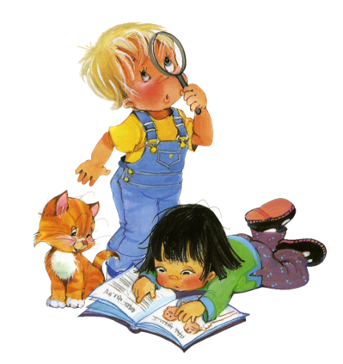

7 Б
ОБЪЯВЛЕНИЯ
THE BEST






7 Б
СПИСОК КЛАССА
THE BEST

1
2
3
4
5
6
7
8
9
10
11
12
13
14
15
16
17
18
19
20
21
22
23
24



7 Б
ПРАВИЛА ДОРОЖНОГО ДВИЖЕНИЯ
THE BEST

С – соблюдайте

Т – требования
О – осторожного
П – передвижения

Сумейте вовремя сказать себе «Стоп» и ваше здоровье и жизнь будут в безопасности.
СТОП! – когда вы решили идти на красный свет светофора
СТОП! – когда перебегаете улицу перед близко идущим транспортом.
СТОП! – когда превращаете проезжую часть в игровое поле.
СТОП! – когда пренебрегаете правилами дорожного движения

О
П



7 Б
Наше дежурство
THE BEST
1
2
3
4
5
6
7
8
9
10
11
12



